**Interactividad: Actividad de autoaprendizaje Nº3: Sopa de letras**

**Por favor, diseñar un esquema interactivo: sopa de letras**

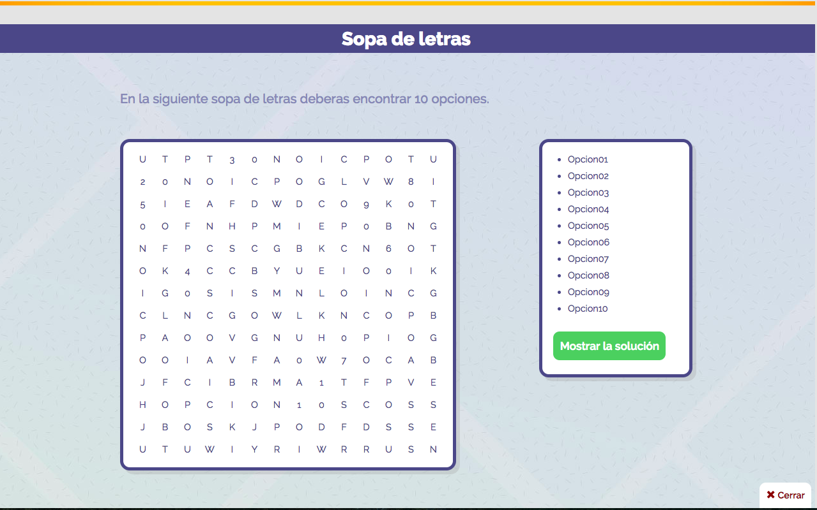

Instrucción al estudiante: Resalte la palabra que corresponda a la definición y que se encuentra en la sopa de letras. La palabra se puede encontrar de arriba abajo, de abajo hacia arriba, de izquierda a derecha, de derecha a izquierda o diagonal en orden ascendente o descendente.

Información que se despliega:

|  |  |  |
| --- | --- | --- |
| **PALABRAS** | | **DEFINICIÓN** |
| **1** | criticidad | Medición de las consecuencias de las averías en el funcionamiento de cualquier equipo |
| **2** | disponibilidad | Tiempo durante el cual el equipo opera normalmente |
| **3** | mantenibilidad | Probabilidad de devolver un equipo a su situación luego de haber fallado |
| **4** | correctivo | Tipo de mantenimiento que se hace cuando existe una avería que obliga a detener el equipo o máquina |
| **5** | preventivo | Tipo de mantenimiento que permite detectar a tiempo cualquier indicio de fallas o daños en sus componentes |
| **6** | predictivo | Tipo de mantenimiento que emplea técnicas como vibraciones, termografía, lubricantes, ultrasonido, etc. |
| **7** | mantenimiento | Acciones realizadas a fin de alargar la vida útil, garantizar la eficiencia de los equipos y brindar condiciones más seguras al operario |
| **8** | RCM | Proceso que se usa para determinar los requerimientos del mantenimiento de los elementos físicos |
| **9** | visión | Cómo el administrador ve el futuro del departamento |
| **10** | *just in time* | Filosofía que busca eliminar los desperdicios y tener un mínimo de inventario |
| **11** | *pokayoke* | Sistema de control de calidad que promueve cero defectos |
| **12** | seis sigma | Metodología que se basa en los procesos robustos y la reducción de los defectos y los errores |
| **13** | TOC | Aplica el proceso de pensamiento de causa-efecto, para proponer los cambios de mejora en las organizaciones teniendo presente las limitaciones del proceso |
| **14** | Kaizen | significa “El mejoramiento en marcha que involucra a todos” |
| **15** | RCM | Mantenimiento basado en la confiabilidad |
| **16** | Fallo | Situación mediante la cual el equipo no cumple con la función para la cual fue diseñado |
| **17** | crítico | Equipo cuyo paro interrumpe el flujo normal de producción |
| **18** | manual | Documento que contiene las instrucciones de funcionamiento de un equipo |
| **19** | fijos | Costos independientes del volumen de producción o de ventas de la empresa |
| **20** | variables | Costos como mano de obra indirecta, materia prima, energía eléctrica, además de los costes que incluyen el mantenimiento |